**1. Cara menginstall Laravel di Windows**

1. Install Xampp, Composer, NPM

2. composer create-project --prefer-dist laravel/laravel blog

**2. Mempersiapkan Environment**

Untuk authentication

3. composer require laravel/ui **DAN** php artisan ui vue –-auth

4. npm install

5. npm run watch

6. Setting Database

7. php artisan migrate

Jika ada error Length saat migrate masuk ke file Providers-> AppServiceProvider Tambahkan seperti dibawah ini

    public function boot()

    {

        //*if error length*

        Schema::defaultStringLength(191);

    }

}

**3. Pengertian MVC pada Laravel**

**What is MVC?**  
1. MVC is a Programming Design Pattern or Methodology

2. It is an architectural pattern separating an application into three main logical components: The Model, the View and the Controller.

3. Its separates your application presentation from your business logic

4. Each part are designed to perform specific task

**Benefits of MVC**

1. Reusability

2. Easy maintain our application

3. Many developers work at a time without affecting one another

4. It Supports TTD(Test-Driven Development)

**4. Membuat Migration, Controller dan Model**

8. php artisan make:migration create_products_table --create=products

9. php artisan make:controller ProductController

10. php artisan make:model Product

**5. Penjelasan Mengenai Route**

**Penjelasan kenapa halaman utamanya disitu (cek Route)  
  
Six Type of Route Methods**

**1. Get untuk mengambil data dari database**

**2. Post untuk insert data ke database**

**3. Put untuk update data data dari database**

**4. Delete untuk delete data dari database**

**5. Patch untuk update 1 single field dari database**

**6. Options**

Membuat halaman main.blade.php

<!DOCTYPE html>

<html lang="en">

<head>

    <!--*Latest compiled and minified CSS*-->

<link rel="stylesheet" href="https://maxcdn.bootstrapcdn.com/bootstrap/3.4.1/css/bootstrap.min.css">

    <title>Laravel 7 Home Page</title>

</head>

<body>

<div class="container">

<div class="row">

    <h1> Add Your Product</h1>

<a class="btn btn-success" href="">Add Your Product</a>

</div>

</div>

</body>

</html>

**6. Membuat Master Layout**

11. Create folder Product

12. In folder product create

- create.blade.php

- edit.blade.php

- index.blade.php

- layout.blade.php

- show.blade.php

<!DOCTYPE html>

<html lang="en">

<head>

    <!--*Latest compiled and minified CSS*-->

<link rel="stylesheet" href="https://maxcdn.bootstrapcdn.com/bootstrap/3.4.1/css/bootstrap.min.css">

    <title>Product Home CRUD</title>

</head>

<body>

    <div class="container">

    @yield('content')

    </div>

</body>

</html>

In file layout.blade.php add like image on the top of this text.

And in index.blade.php add like on the bottom image

@extends('product.layout')

@section('content')

@endsection

**7. Read semua data dari database Part 1**

Pada file index.blade.php tambahkan code berikut

@extends('product.layout')

@section('content')

<br><br>

<div class="row">

    <div class="col-lg-12 margin-tb">

        <div class="pull-left">

            <h2> Laravel Product List </h2>

        </div>

        <div class="pull-right">

            <a class="btn btn-success" href=""> Create New Product</a>

        </div>

    </div>

</div>

    <table class="table table-bordered">

        <tr>

            <th> Product Name </th>

            <th> Product Code </th>

            <th> Details </th>

            <th> Product Logo </th>

            <th> Action </th>

        </tr>

        <tr>

            <td>Hanya ini</td>

            <td>Hanya ini</td>

            <td>Hanya ini</td>

            <td>Hanya ini</td>

            <td>

                <a class="btn btn-info" href="">Show</a>

                <a class="btn btn-primary" href="">Edit</a>

                <a class="btn btn-danger" href="">Delete</a>

            </td>

        </tr>

    </table>

@endsection

Pada file main.blade.php tambahkan

<a class="btn btn-success" href="{{ route('product.index') }}">Add Your Product</a>

Setelah itu pada ProductController tambahkan

class ProductController extends Controller

{

    public function index(){

        return view('product.index');

    }

}

Terakhir pada file web.php tambahkan

Route::get('products', 'ProductController@index')->name('product.index');

**8. Read semua data dari database Part 2**

Insert Data pada tabel products

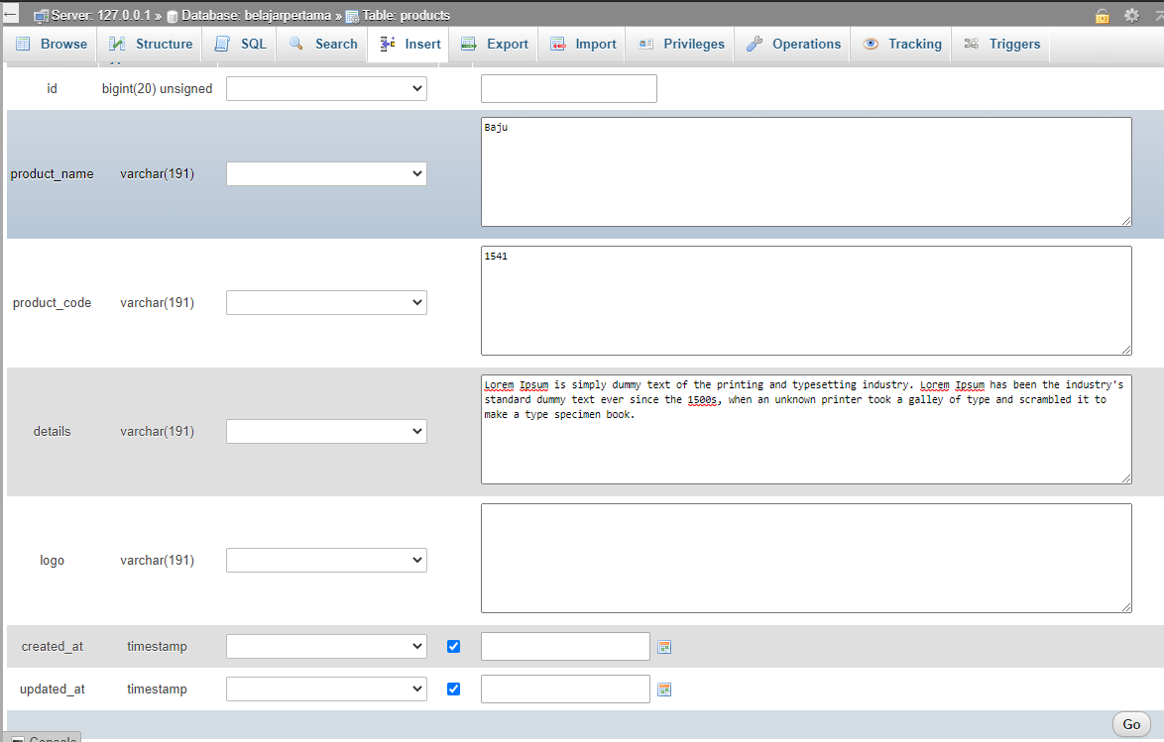

Pada model Product.php tambahkan code seperti dibawah ini

<?php

namespace App;

use Illuminate\Database\Eloquent\Model;

class Product extends Model

{

    protected $fillable = [

        "product_name", "product_code", "details", "logo"

    ];

}

Pada ProductController tambahkan code seperti dibawah ini

<?php

namespace App\Http\Controllers;

use Illuminate\Http\Request;

use App\Product;

use Illuminate\Support\Facades\DB;

class ProductController extends Controller

{

    public function index(){

        $product = DB::table('products')->get();

        return view('product.index', compact('product'));

    }

}

Pada index.blade.php ubah kode tabel seperti dibawah ini

<table class="table table-bordered">

        <tr>

            <th width="150px"> Product Name </th>

            <th width="150px"> Product Code </th>

            <th width="200px"> Details </th>

            <th width="100px"> Product Logo </th>

            <th width="280px"> Action </th>

        </tr>

@foreach ($product as $prod)

        <tr>

            <td>{{ $prod->product_name }}</td>

            <td>{{ $prod->product_code }}</td>

            <td>{{ $prod->details }}</td>

            <td></td>

            {{--*<td>{{ $prod->logo }}</td>*--}}

            <td>

                <a class="btn btn-info" href="">Show</a>

                <a class="btn btn-primary" href="">Edit</a>

                <a class="btn btn-danger" href="">Delete</a>

            </td>

        </tr>

      @endforeach

    </table>

**9. Insert data ke database Part 1**

Pada file web.php tambahkan

Route::get('create', 'ProductController@create')->name('product.create');

Lalu pada file ProductController tambahkan

  public function create(){

        return view('product.create');

    }

Pada Button Create New Product di file index.blade.php ubah menjadi

<a class="btn btn-success" href="{{ route('product.create') }}"> Create New Product</a>

Pada file create.blade.php tambahkan

@extends('product.layout')

@section('content')

<br><br>

<div class="row">

    <div class="col-lg-12 margin-tb">

        <div class="pull-left">

            <h2> Add New Product </h2>

        </div>

        <br>

        <div class="pull-right">

        <a class="btn btn-success" href="{{ route('product.index') }}"> Back</a>

        </div>

    </div>

    <form action="" method="POST" enctype="multipart/form-data">

        <div class="row">

            <div class="col-xs-6 col-sm-6 col-md-6">

                <div class="form-group">

                    <strong>Product Name:</strong>

                    <input type="text" name="product_name" class="form-control" placeholder="Product Name">

                </div>

            </div>

            <div class="col-xs-6 col-sm-6 col-md-6">

                <div class="form-group">

                    <strong>Product Code:</strong>

                    <input type="text" name="product_code" class="form-control" placeholder="Product Code">

                </div>

            </div>

            <div class="col-xs-12 col-sm-12 col-md-12">

                <div class="form-group">

                    <strong>Details:</strong>

                    <textarea class="form-control" name="details" style="height: 150px" placeholder="Details"></textarea>

                </div>

            </div>

            <div class="col-xs-12 col-sm-12 col-md-12">

                <div class="form-group">

                    <strong>Product Image:</strong>

                    <input type="file" name="logo">

                </div>

            </div>

            <div class="col-xs-12 col-sm-12 col-md-12">

                <button type="submit" class="btn btn-primary">Submit</button>

            </div>

        </div>

    </form>

</div>

@endsection

Penjelasan:  
  
Dikarenakan akan mengupload file atau image maka pada form perlu ditambahkan enctype="multipart/form-data"

**9. Insert data ke database Part 2**

Pada file create.blade.php ubah widget tambahkan route dan kode @csrf untuk input pada laravel

<form action="{{ route('product.store') }}" method="POST" enctype="multipart/form-data">

        @csrf

Pada route atau file web.php tambahkan

Route::post('store', 'ProductController@store')->name('product.store');

Pada ProductController tambahkan function

    public function store(Request $request){

        $data = array();

        $data['product_name'] = $request->product_name;

        $data['product_code'] = $request->product_code;

        $data['details'] = $request->details;

        $image = $request->file('logo');

        if ($image) {

            $image_name = date('dmy_H_s_i');

            $ext = strtolower($image->getClientOriginalExtension());

            $image_full_name = $image_name. '.'.$ext;

            $upload_path = 'public/media/';

            $image_url = $upload_path.$image_full_name;

            $success = $image->move($upload_path, $image_full_name);

            $data['logo'] = $image_url;

            $product = DB::table('products')->insert($data);

            return redirect()->route('product.index')->with('success', 'Product Created Successfully');

        }

    }

Lalu tambahkan alert pada file index.blade.php setelah class row

   @if($message = Session::get('success'))

        <div class="alert alert-success">

            <p>{{ $message }}</p>

        </div>

    @endif

Lalu pada file app->config->app.php ubah timezone menjadi seperti dibawah ini

    'timezone' => 'Asia/Jakarta',

**10. Edit data ke database Part 1**

Pada file index.blade.php terdapat button Edit, ubah menjadi seperti dibawah ini

                <a class="btn btn-primary" href="{{ URL::to('edit/product/'.$prod->id)}}">Edit</a>

Pada file Web.php tambahkan route seperti dibawah ini

Route::get('edit/product/{id}', 'ProductController@edit');

Tambahkan function pada ProductController

  public function edit($id){

        $product = DB::table('products')->where('id', $id)->first();

        return view('product.edit', compact('product'));

    }

Compact digunakan untuk mengirim data ke view.

Terakhir pada edit.blade.php dibikin seperti create.blade.php tetapi diubah sedikit

@extends('product.layout')

@section('content')

<br><br>

<div class="row">

    <div class="col-lg-12 margin-tb">

        <div class="pull-left">

            <h2> Edit Product </h2>

        </div>

        <br>

        <div class="pull-right">

        <a class="btn btn-success" href="{{ route('product.index') }}"> Back</a>

        </div>

    </div>

<form action="" method="POST" enctype="multipart/form-data">

        @csrf

        <div class="row">

            <div class="col-xs-6 col-sm-6 col-md-6">

                <div class="form-group">

                    <strong>Product Name:</strong>

                <input type="text" name="product_name" class="form-control" value="{{ $product->product_name }}">

                </div>

            </div>

            <div class="col-xs-6 col-sm-6 col-md-6">

                <div class="form-group">

                    <strong>Product Code:</strong>

                    <input type="text" name="product_code" class="form-control" value="{{ $product->product_code }}">

                </div>

            </div>

            <div class="col-xs-12 col-sm-12 col-md-12">

                <div class="form-group">

                    <strong>Details:</strong>

                    <textarea class="form-control" name="details" style="height: 150px" >{{ $product->details }}</textarea>

                </div>

            </div>

            <div class="col-xs-12 col-sm-12 col-md-12">

                <div class="form-group">

                    <strong>Product Image:</strong>

                    <input type="file" name="logo">

                </div>

            </div>

            <div class="col-xs-12 col-sm-12 col-md-12">

                <div class="form-group">

                    <strong>Product Old Image:</strong>

                    <img src="{{ URL::to( $product->logo) }}" height="70px;" width="80px;">

                </div>

            </div>

            <div class="col-xs-12 col-sm-12 col-md-12">

                <button type="submit" class="btn btn-primary">Submit</button>

            </div>

        </div>

    </form>

</div>

@endsection

**11. Edit data ke database Part 2**

Ubah form action pada file edit.blade.php menjadi

<form action="{{ url('update/product/'.$product->id) }}" method="POST" enctype="multipart/form-data">

Tambahkan route update pada file web.php

Route::post('update/product/{id}', 'ProductController@update');

Buat fungsi Update pada ProductController

 public function update(Request $request, $id){

        $oldlogo = $request->old_logo;

        $data = array();

        $data['product_name'] = $request->product_name;

        $data['product_code'] = $request->product_code;

        $data['details'] = $request->details;

        $image = $request->file('logo');

        if ($image) {

            unlink($oldlogo);

            $image_name = date('dmy_H_i_s');

            $ext = strtolower($image->getClientOriginalExtension());

            $image_full_name = $image_name. '.'.$ext;

            $upload_path = 'public/media/';

            $image_url = $upload_path.$image_full_name;

            $success = $image->move($upload_path, $image_full_name);

            $data['logo'] = $image_url;

            $product = DB::table('products')->where('id', $id)->update($data);

            return redirect()->route('product.index')->with('success', 'Product Updated Successfully');

        }

    }

Unlink digunakan untuk menghapus gambar lama menjadi gambar baru

Lalu pada edit.blade.php tambahkan input dengan type hidden untuk mengirim value gambar yang lama

 <img src="{{ URL::to( $product->logo) }}" height="70px;" width="80px;">

                <input type="hidden" name="old_logo" value="{{$product->logo}}">

**12. Delete data dari Database**

Pada button delete yang terdapat di index.blade.php ubah menjadi seperti dibawah ini

<a class="btn btn-danger" href="{{ URL::to('delete/product/'.$prod->id) }}"

                onclick="return confirm('Are you sure?')">Delete</a>

fungsi onclick adalah fungsi dari javascript sederhana.

Lalu membuat route pada web.php

Route::get('delete/product/{id}', 'ProductController@delete');

Lalu membuat function pada ProductController

  public function delete($id){

        $data = DB::table('products')->where('id', $id)->first();

        $image = $data->logo;

        unlink($image);

        $product = DB::table('products')->where('id', $id)->delete();

        return redirect()->route('product.index')->with('success', 'Product Deleted Successfully');

    }

**13. Show data pada DetailPage**

Pada file index.blade.php terdapat button Show, silahkan diubah menjadi

                <a class="btn btn-info" href="{{ URL::to('show/product/'.$prod->id)}}">Show</a>

Setelah itu membuat route baru pada web.php

Route::get('show/product/{id}', 'ProductController@show');

Lalu membuat function show pada ProductController

    public function show($id){

        $data = DB::table('products')->where('id', $id)->first();

        return view('product.show', compact('data'));

    }

Pada file show.blade.php tambahkan kodingan seperti dibawah ini

@extends('product.layout')

@section('content')

<br><br>

    <div class="row">

        <div class="col-lg-12 margin-tb">

            <div class="pull-left">

                <h2> Show Product </h2>

            </div>

            <br>

            <div class="pull-right">

            <a class="btn btn-success" href="{{ route('product.index') }}"> Back</a>

            </div>

        </div>

    </div>

    <div class="row">

        <div class="col-xs-12 col-sm-12 col-md-12">

            <div class="form-group">

                <strong>Product Name: </strong>

                {{ $data->product_name }}

            </div>

        </div>

        <div class="col-xs-12 col-sm-12 col-md-12">

            <div class="form-group">

                <strong>Product Code: </strong>

                {{ $data->product_code }}

            </div>

        </div>

        <div class="col-xs-12 col-sm-12 col-md-12">

            <div class="form-group">

                <strong>Details: </strong>

                {{ $data->details }}

            </div>

        </div>

        <div class="col-xs-12 col-sm-12 col-md-12">

            <div class="form-group">

                <strong>Product Image: </strong>

                <img src="{{ URL::to($data->logo) }}" height="150px;" width="200px;">

            </div>

        </div>

    </div>

@endsection

**13. Menambahkan Pagination di Index dan Limit Deskripsi**

Ubah function index.blade.php seperti gambar dibawah ini

public function index(){

        $product = DB::table('products')->latest()->paginate(3);

        return view('product.index', compact('product'));

    }

Latest berfungsi untuk menampilkan data terbaru, dan paginate adalah fungsi pagination dari Laravel. Angka 3 menunjukkan data yang ingin ditampilkan seberapa banyak

Lalu pada index.blade.php tambahkan dibawah </table> kodingan

    {!! $product->links() !!}

Maka akan muncul pagination

Untuk limit deskripsi tambahkan package laravel helper

**composer require laravel/helpers**

lalu ubah kodingan pada index.blade.php pada fungsi menampilkan detail menjadi

<td>

                {{ str_limit($prod->details, $limit= 50) }}

            </td>